该文章由微信公众号文章搜索助手导出，点我免费下载
你穿我画 | 梨型身材怎么穿最显瘦又好看？
原创 玛丽苏二狗 洪胖胖

2018-12-15
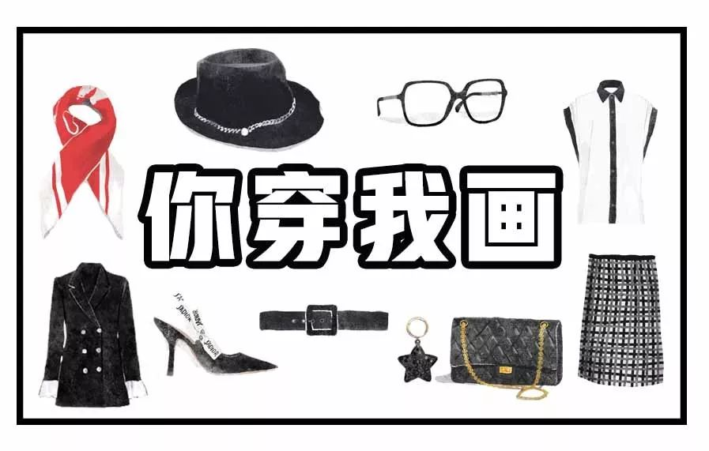

小伙伴们，晚上好呀。
不知不觉，
【你穿我画】栏目已经到了第八期。
这段时间，
二狗我画了很多很多很多壁纸，
送给了很多很多小仙女，
也收到了很多很多很多的感谢。
我觉得，我才是最要感谢你们的人。
你们的投稿实在是太棒了，
让我天天都有美图可以舔，
真的~很~爱~你们~

好啦我就话不多说，
赶紧把小姐姐们都放出来，
大家一起舔屏吧~😄

1

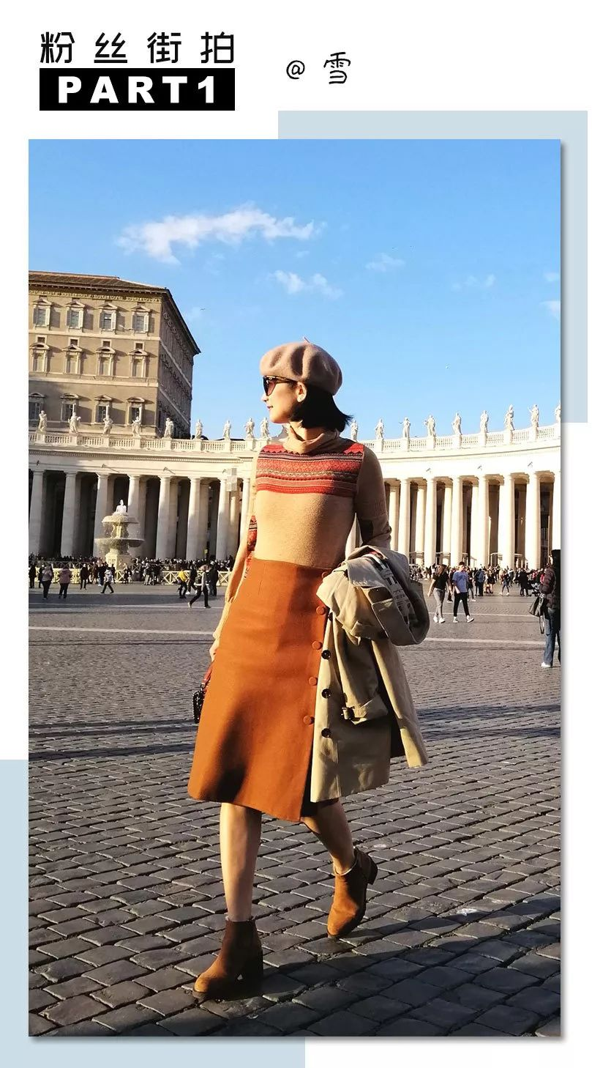

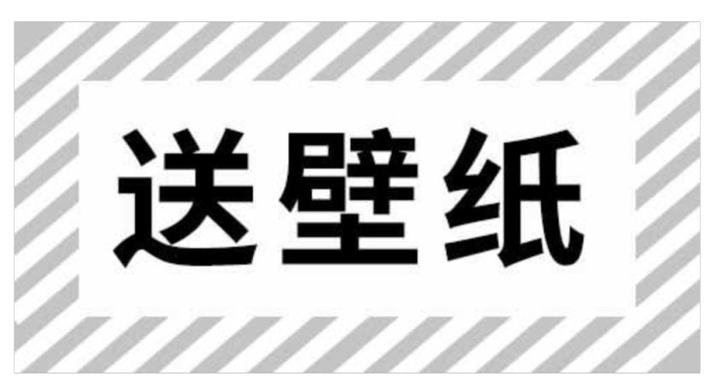

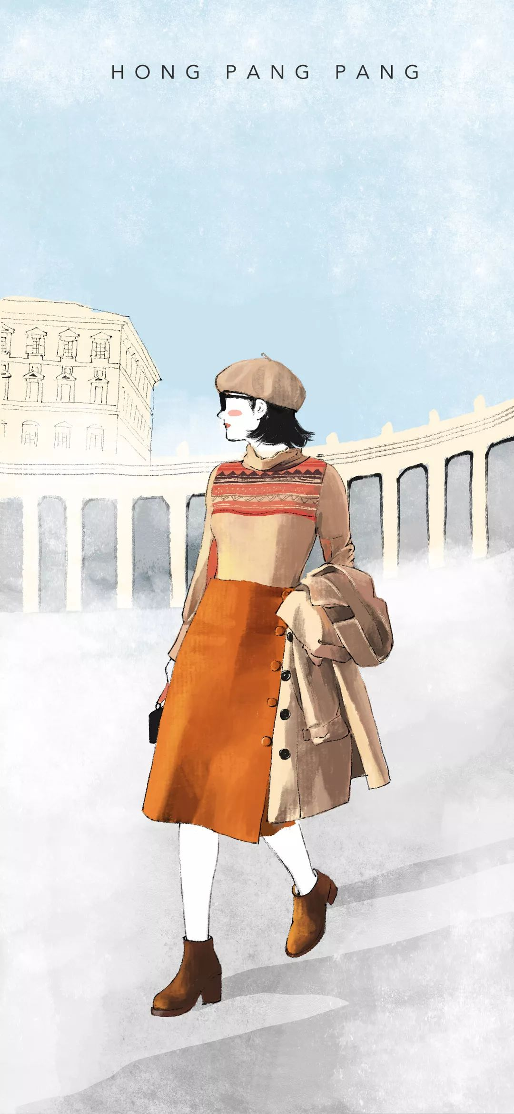

冬天想穿好看的裙子但又怕冷，
可以试试毛呢裙哦。
毛呢裙的版型挺阔有型，很显气质。
面料又厚实，穿着保暖舒服。
建议梨形身材的女生，
选小姐姐身上这种高腰A字款的，
会更修饰身形哦。

而且南瓜色特别衬肤色，
不显沉闷，很适合秋冬。
搭一双和裙子同色系的裸靴，
再配上一顶驼色的贝雷帽，
整体look看起来很有层次！

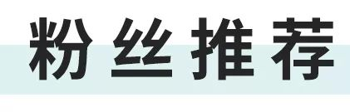

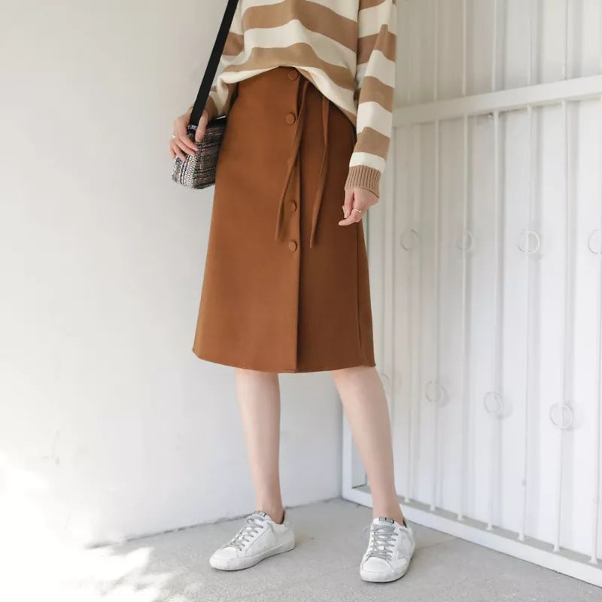

高腰毛呢半身裙
价格：89元
购买链接：￥Tubdbl0G48o￥
（复制整条链接，然后打开手机淘宝就可以）

2

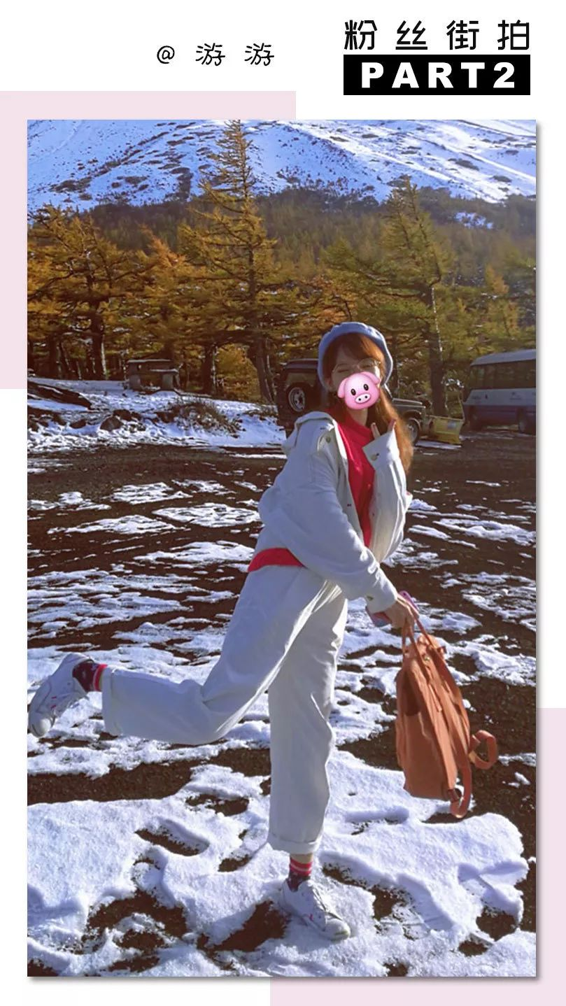

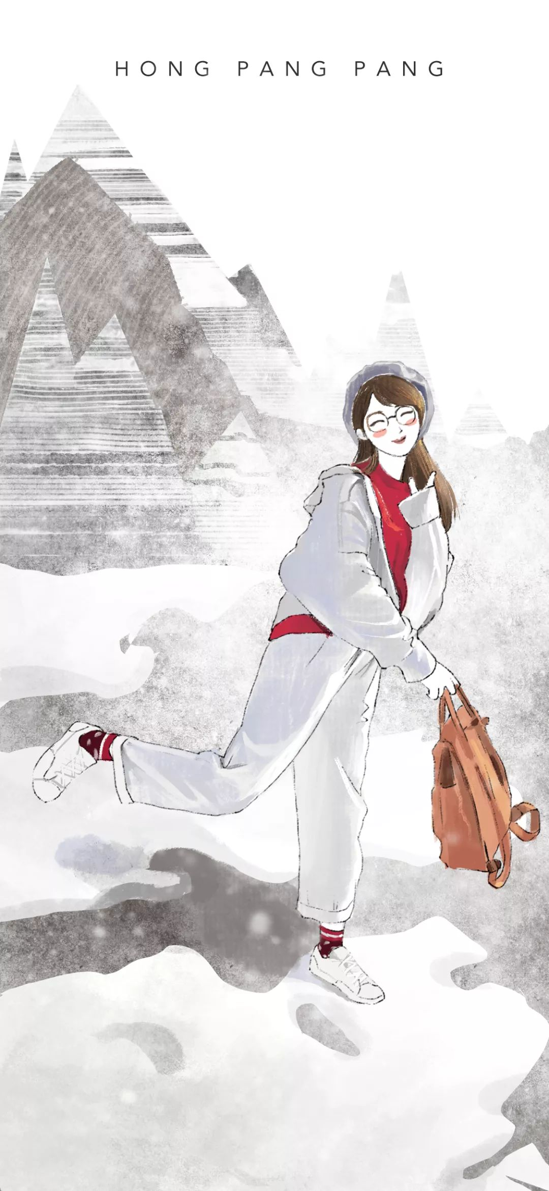

冬天很懒但又想要时髦的话，
套装简直就是懒人神器！
选择宽松的同色系套装，
穿起来舒服又保暖。
内搭可以选亮色的毛衣，
比如白＋红撞色，
整个冬天都感觉亮眼起来了呢。
配一双长袜还可以保暖脚踝，
长袜的颜色可以和内搭呼应哦。
哇，不费力气就能穿得保暖又好看！

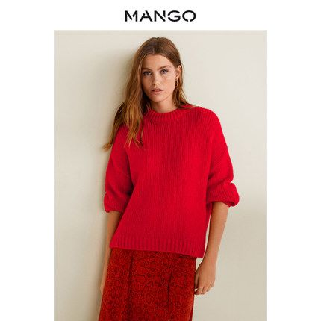

圆领套头毛衣
单价：199元
购买链接：￥QvJkbO3ciag￥
（复制整条链接，然后打开手机淘宝就可以）

3

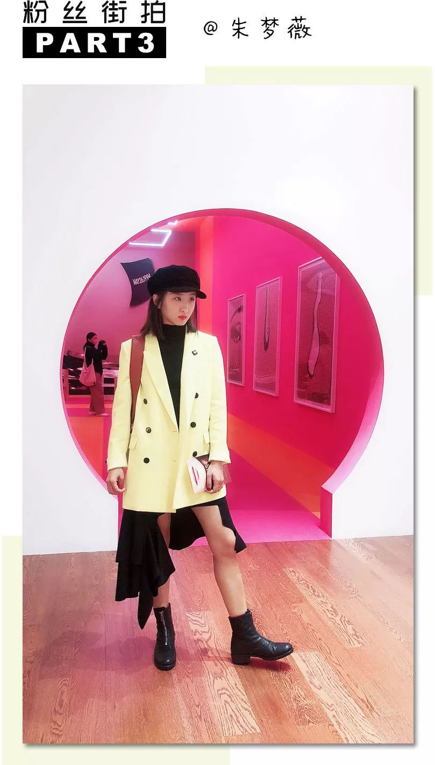

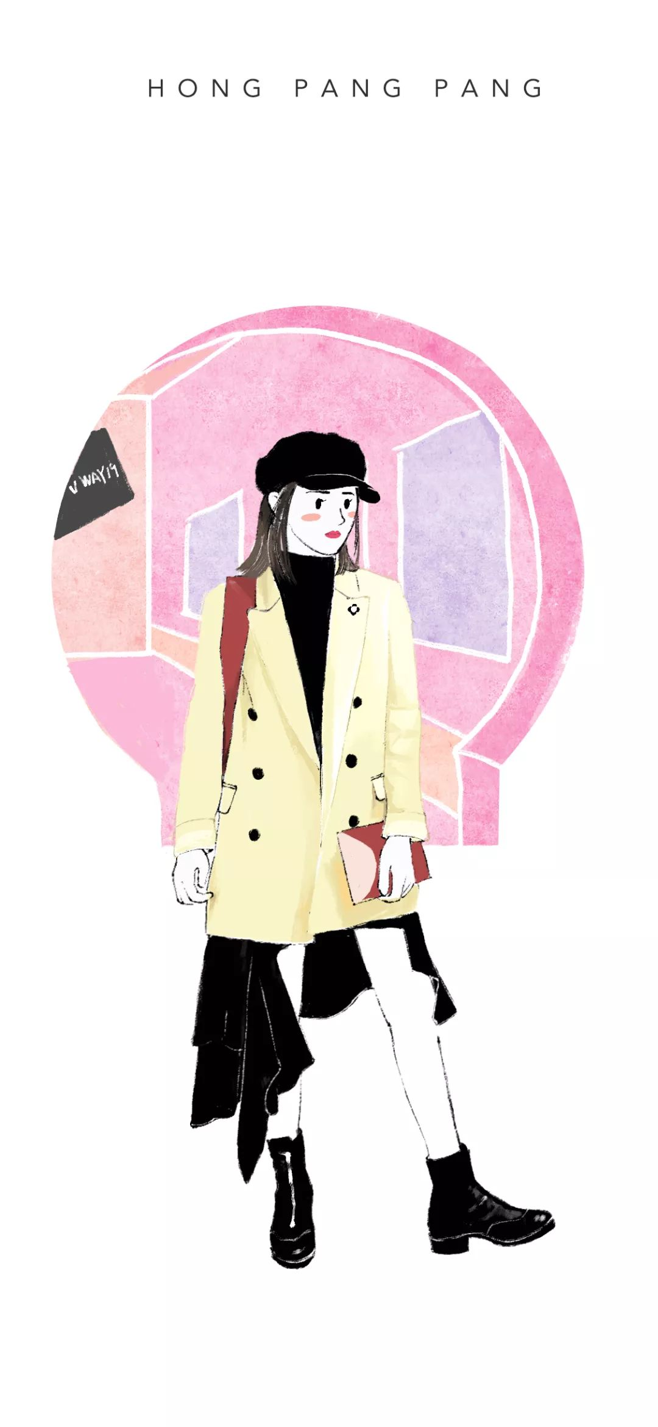

谁说西装只能穿出职业范儿，
它的百搭超乎你的想象。
但我们应该怎么挑选和搭配呢？
如果不收腰的款，
在选择的时候更倾向于双排扣的，
因为两排扣子的装饰，
在视觉上有向内收的效果，会显瘦哦。
在根据上宽下窄的显瘦原理，
搭配小脚裤，或者像这个小姐姐，
穿裙子露出腿细的部分。
当然冬天超冷，
我们可以在西服上穿件羽绒服，
露腿的妹子穿上光腿神器，
一样能美美的出门哦～

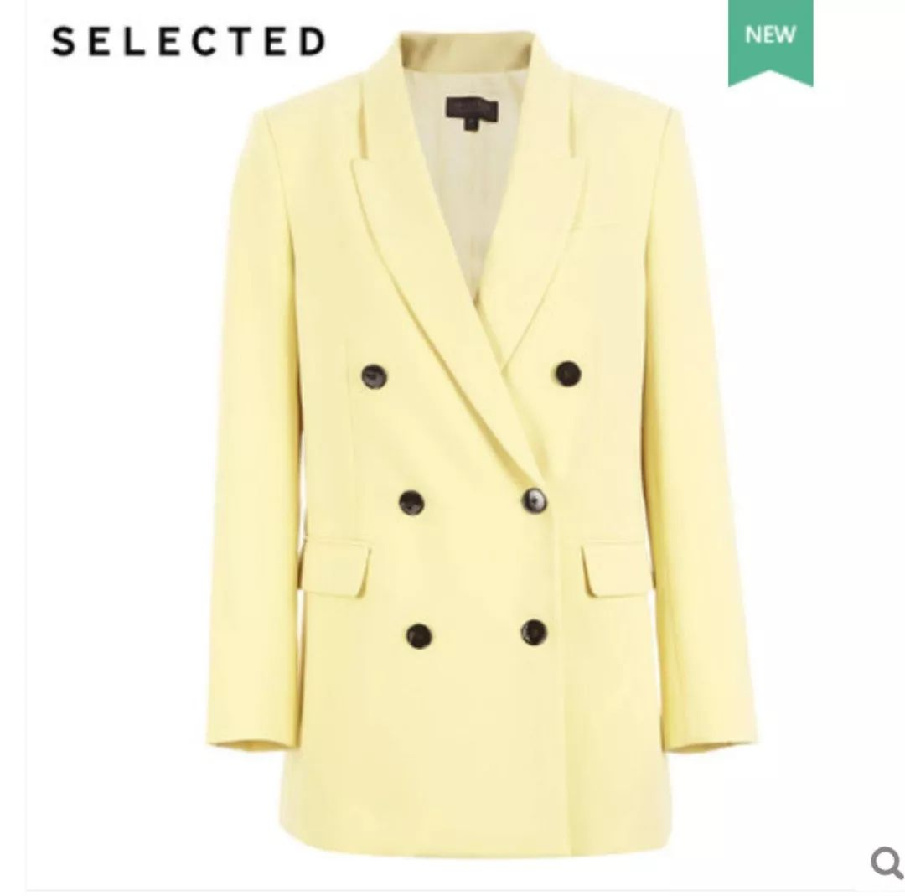

双排扣西装
单价：639元
购买链接：￥rHbcblZqjmG￥
（复制整条链接，然后打开手机淘宝就可以）

4

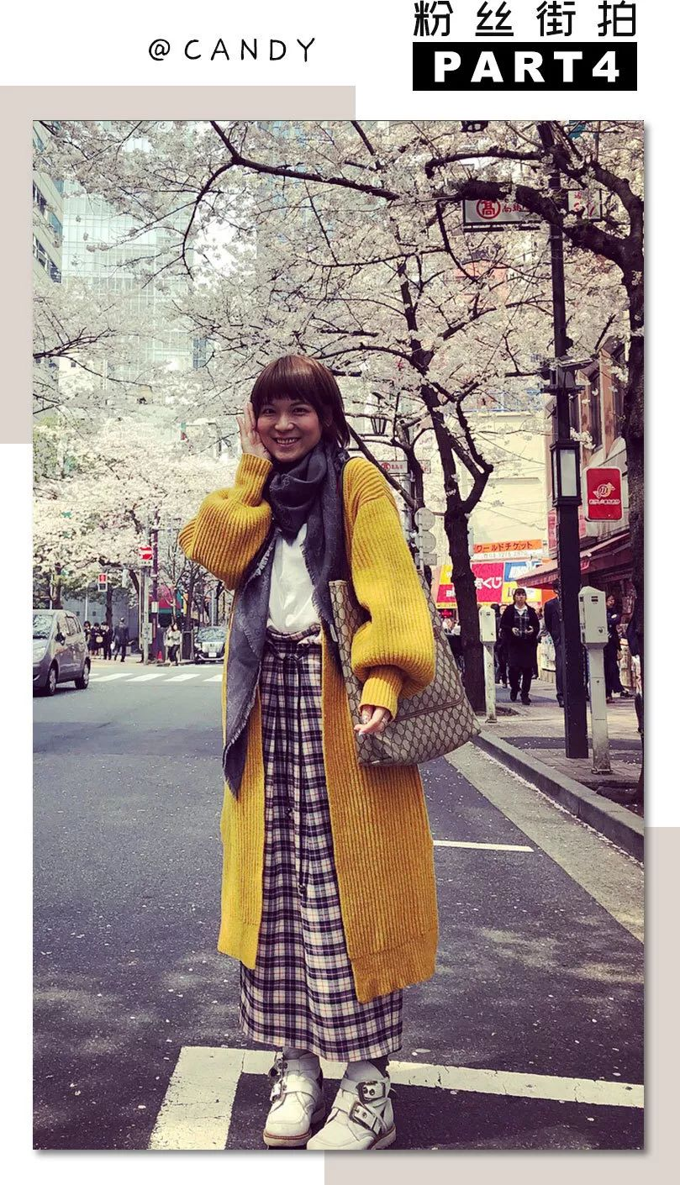

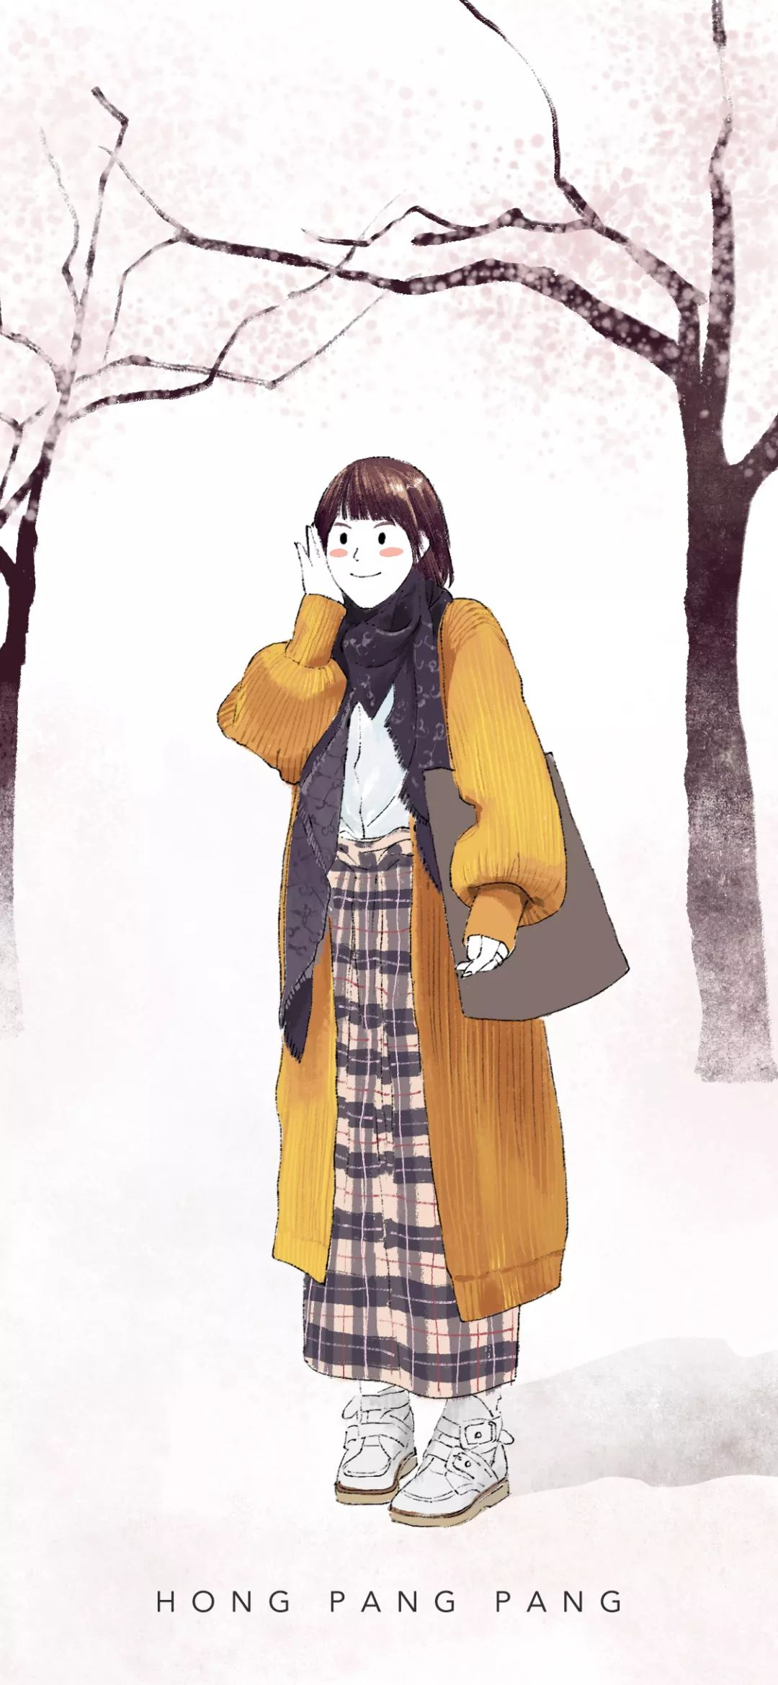

梨形身材的显瘦穿搭来了～
一般来说H形的轮廓，
特别适合下身有肉的妹子们遮肉。
像小姐姐这样，
选择H形的长款针织毛衣，
下半身选择高腰裤or高腰裙，
拉长身材比例，
能从视觉上显瘦显高哦。
不过大胸妹子，
或者肩膀较厚的妹子就要慎重了。
不然很容易穿成一个圆柱体……
不过这个穿搭万精油，
小伙伴们一定要记住：
要想个子高，腰线要提高！

/
小伙伴们～
想要得到专属壁纸吗？
想要获得“洪胖胖”送出的大牌口红吗？
那就快点穿得美美哒，
拍下你好看的全身照，发给我们吧～
长按下方二维码，
就能将你好看的穿搭照片发过来啦～




铛铛铛～～
我来公布上一期的投票结果了！
上一期“你穿我画”中，
投票第一的是3号Anna小姐姐，
恭喜她获得“洪胖胖”送出的大牌口红～

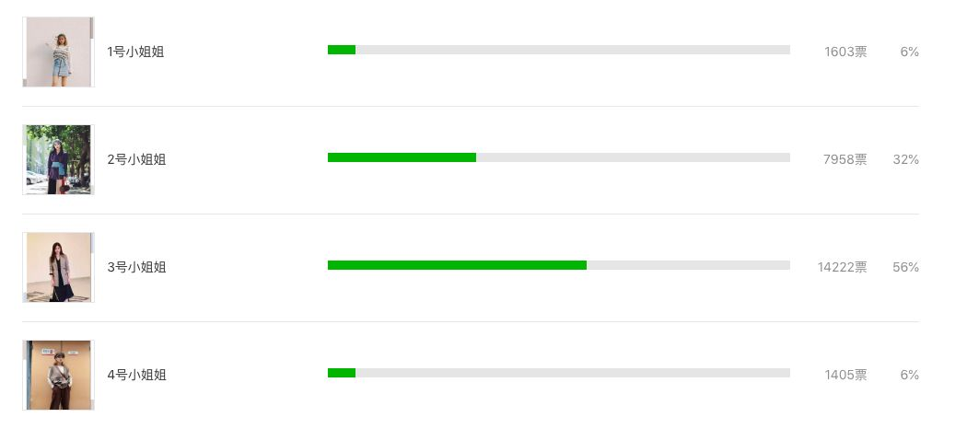

这一期投票第一的，
又会是哪位小姐姐呢？
小伙伴们快点去投出，
你觉得最好看的小姐姐吧！

